**2月全国混凝土价格环比下跌1.52%，假期后市场恢复不及预期**

**摘要：**

引言：2022年2月份，受春节假期影响，市场需求降至全年谷底，通过百年建筑网对国内12099个工程项目开复工调研情况显示，截至2月24日，工地开复工同比降低17.3%，混凝土出货量同比下滑近40%。成...

**引言：2022年2月份，受春节假期影响，市场需求降至全年谷底，通过百年建筑网对国内12099个工程项目开复工调研情况显示，截至2月24日，工地开复工同比降低17.3%，**[**混凝土**](https://www.100njz.com/market/p-2156-----1002-0--------1.html)**出货量同比下滑近40%。成本方面，全国各地**[**水泥价格**](https://www.100njz.com/market/p-2155-----1001-0--------1.html)**持续回落，原材成本下降，报价亦小幅下行。总体来说，2月份市场下游需求趋弱，全国混凝土量价齐跌。**

**一、2月份混凝土行情回顾**

**1、全国**[**混凝土价格**](https://www.100njz.com/market/p-2156-----1002-0--------1.html)**走势分析**

截至2月28日，百年建筑网混凝土均价为452元/方，环比上月下跌1.52%，市场价格持续回落。2月因节后[水泥](https://www.100njz.com/market/p-2155-----1001-0--------1.html)市场需求回升不及预期，与此同时水泥企业逐步复产，供大于求下全国水泥行情持续跌势。下游方面，春节假期结束后下游市场开启复工，截至2月24日，总体开复工率为69.6%，同比降低17.3%，其中房地产项目开复工率为61.1%，基建开复工率为78.2%。受房地产专项债风险不断加压，资金短缺问题凸显，项目施工进度放缓，而新开工项目也有所减少，因此叠加原材成本走弱，混凝土价格弱势运行。

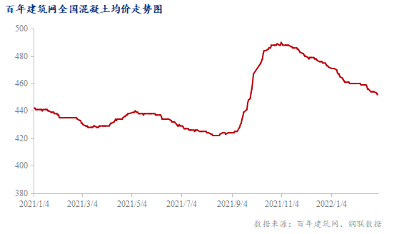

**2、全国重点城市混凝土价格变动分析**

截至2月28日，全国混凝土C30均价452元/方，较月初下降7元/方。从下表可以看出，2月份全国重点城市混凝土价格弱势运行。仅[西北](https://xibei.mysteel.com/)地区报价小幅上涨，市场需求逐步恢复，[兰州](https://lanzhou.mysteel.com/)混凝土小幅上涨10元/方；[华东](https://huadong.mysteel.com/)地区混凝土价格弱势下行，由于原材水泥价格持续走低，[杭州](https://hangzhou.mysteel.com/)、[上海](https://shanghai.mysteel.com/)、[济南](https://jinan.mysteel.com/)、[福州](https://fuzhou.mysteel.com/)、[合肥](https://hefei.mysteel.com/)、[青岛](https://qingdao.mysteel.com/)价格小幅下跌5-30元/方；[华南](https://huanan.mysteel.com/)地区混凝土价格持续回落，[南宁](https://nanning.mysteel.com/)、[广州](https://guangzhou.mysteel.com/)、[东莞](https://dongguan.mysteel.com/)混凝土价格下跌20-30元/方；[西南](https://xinan.mysteel.com/)地区混凝土价格小幅下跌，昆明市场报价下降10元/方；[华中](https://huazhong.mysteel.com/)地区市场启动阶段竞争加剧，[郑州](https://zhengzhou.mysteel.com/)、[武汉](https://wuhan.mysteel.com/)分别下跌10和5元/方；[华北](https://huabei.mysteel.com/)地区环保管控持续，下游项目停工现象较多，[天津](https://tianjin.mysteel.com/)、[北京](https://beijing.mysteel.com/)混凝土价格下跌5元/方；[东北](https://dongbei.mysteel.com/)地区[沈阳](https://shenyang.mysteel.com/)混凝土价格下跌20元/方。

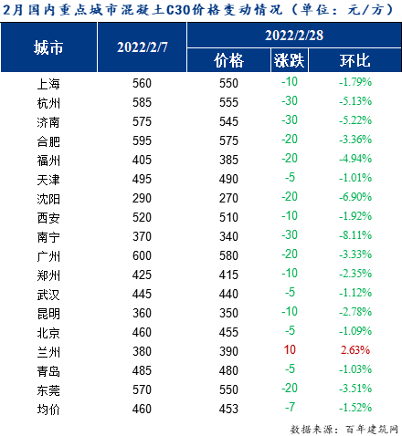

**二、2月全国混凝土行情预测——原材料价格持续走弱 混凝土行情弱势为主**

**1、混凝土行业需求触底反弹**

根据百年建筑调研国内506家混凝土企业出货情况，春节期间本周国内500余家混凝土出货量“V”字反转，截至2月底平均产能利用率为3.76%，周环比上升1.94个百分点。总体来看，全国各地区重点项目集中复工提振效果明显，基建托底具有一定支撑，但截至2月24日（正月二十四）全国项目开复工率69.6%，较去年农历同期下降17.3%，劳务上工率56.5%，下降20.3%。房建项目施工进度较缓，劳务人员到位情况不及预期。分区域来看：七大地区中出货量增幅最大的仍是[华南](https://huanan.mysteel.com/)、华东地区，目前两地项目开复工率领先全国，重点项目集中提前复工，劳务人员大多数基本到位，需求恢复表现突出；[华中](https://huazhong.mysteel.com/)和[华北](https://huabei.mysteel.com/)地区部分区域环保管控结束后，下游需求逐步恢复，供应端偏紧下，市场竞争较为激烈；[西南](https://xinan.mysteel.com/)、西北、[东北](https://dongbei.mysteel.com/)地区出货量环比小幅增加，受天气因素及资金回款等问题，下游项目施工进度恢复较为缓慢；

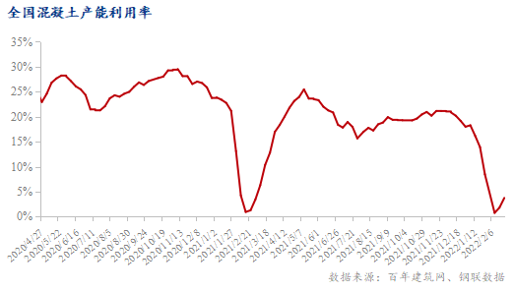

**2、需求低迷 原材价格一路下行**

2.1、需求恢复不及预期 水泥价格偏弱运行

全国水泥价格涨跌互现，截至2月28日，百年建筑网水泥价格指数528.42，月环比下降2.51%，跌幅收窄。2月全国各地除个别地区因[熟料](https://www.100njz.com/market/p-2231-----1007-0--------1.html)价格上涨水泥报价上行外，由于需求表现低迷，全国水泥价格略显颓势。北方部分地区仍是执行秋冬季错峰停窑计划，加上冬奥会环保管控持续，市场需求恢复情况不佳，供需双弱下水泥价格整体呈现弱势维稳；南方地区水泥供应端生产情况向好，但下游需求恢复不及预期，主要是房地产资金向紧缺，供大于求下水泥市场竞争加大，市场报价趋弱。3月北方水泥供应即将释放，供需格局转变，原材熟料价格不断上涨，加之下游复工项目开工提升，劳务到岗情形转好，预计后期水泥价格转跌为涨。

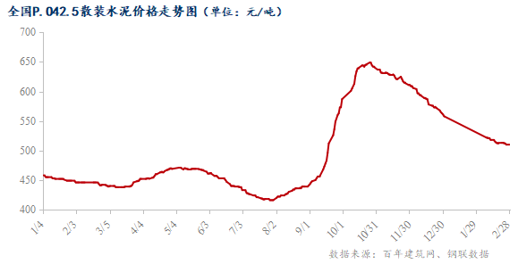

2.2、市场供需两弱 [砂石价格](https://www.100njz.com/market/p-2204-----1006-0--------1.html)弱势运行

截至2022年2月28日，全国[砂石](https://www.100njz.com/market/p-2204-----1006-0--------1.html)均价为1147元/吨，同比上涨4.27%，月环比下跌1.4%。2月份全国工程项目开工情况不佳，春节到来，大部分工地都是停工状态，陆续企业也是在正月十五或者二十之后才陆续复工。整体来看春节过后市场恢复情况较为缓慢，砂石需求表现乏力；北方市场受雨雪天气以及春节假期的影响，砂石需求降至冰点。2月砂石市场整体需求弱势，砂石价格稳中偏弱运行。

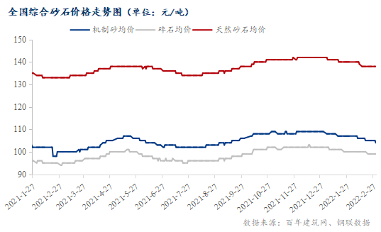

**三、总结：**

综合来看，2月全国混凝土行情维持跌势，3月尤其是北方市场持续恢复，各地区大面积开工现象有望呈现常态化，全国各地发行地方政府债券规模增大，华东和华南地区房建项目资金情况有望改善，因此需求端会有较大提升；原材水泥、砂石企业逐步恢复生产，强有力的供应储备下，混凝土企业出货量有望加速提升。